Шабунина Татьяна

У-213

Задания:

1. Дана строка.
   1. Сначала выведите третий символ этой строки.
   2. Во второй строке выведите предпоследний символ этой строки.
   3. В третьей строке выведите первые пять символов этой строки.
   4. В четвертой строке выведите всю строку, кроме последних двух символов.
   5. В пятой строке выведите все символы с четными индексами (считая, что индексация начинается с 0, поэтому символы выводятся начиная с первого).
   6. В шестой строке выведите все символы с нечетными индексами, то есть начиная со второго символа строки.
   7. В седьмой строке выведите все символы в обратном порядке.
   8. В восьмой строке выведите все символы строки через один в обратном порядке, начиная с последнего.
   9. В девятой строке выведите длину данной строки.

s = input()

print(s[2]) #3 символ

print(s[-2]) #предпоследний символ

print(s[0:5]) # первые пять символов

print(s[:-2]) # кроме последних двух символов

print(s[::2]) # все символы с четными индексами

print(s[1::2]) # все символы с нечетными индексами

print(s[::-1]) # все символы в обратном порядке

print(s[::-2]) # все символы строки через один в обратном порядке, начиная с последнего

print(len(s)) # длина всей троки

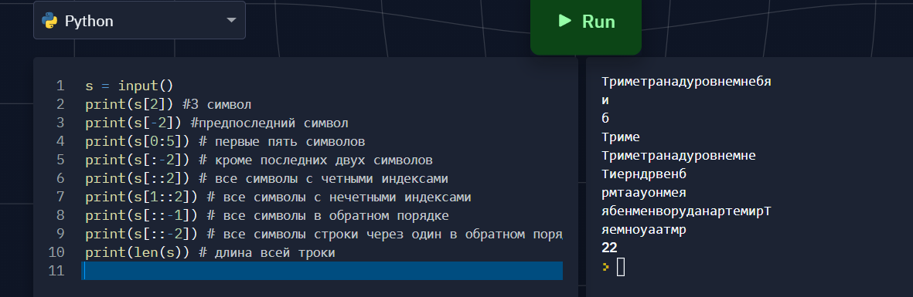

1. Дана строка, состоящая из слов, разделенных пробелами. Определите, сколько в ней слов. Используйте для решения задачи метод count.

s = input()

print((s).count(' ') + 1)

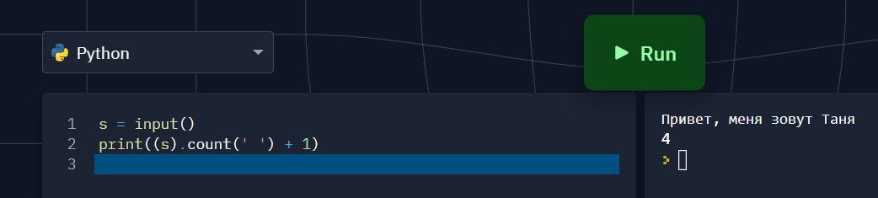

1. Дана строка. Разрежьте ее на две равные части (если длина строки — четная, а если длина строки нечетная, то длина первой части должна быть на один символ больше). Переставьте эти две части местами, результат запишите в новую строку и выведите на экран. Решение задачи должно быть выполнено без использования конструкции if и ей подобных.

s = input()

print(s[(len(s) + 1) // 2:] + s[:(len(s) + 1) // 2])

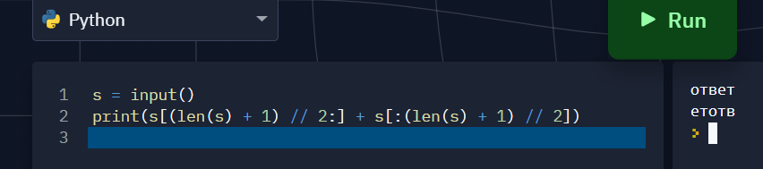

1. Дана строка, состоящая ровно из слов, разделенных пробелом. Переставьте эти слова местами. Результат запишите в строку и выведите получившуюся строку. Решение задачи должно быть выполнено без использования конструкции if и ей подобных.

s = input()

f_w = s[:s.find(' ')]

s_w = s[s.find(' ') + 1:]

print(s_w + ' ' + f_w)

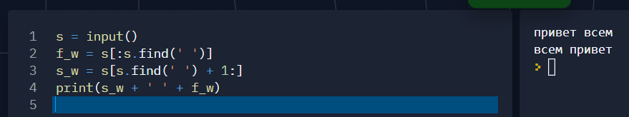

1. Дана строка. Если в этой строке буква f встречается только один раз, выведите её индекс. Если она встречается два и более раз, выведите индекс её первого и последнего появления. Если буква f в данной строке не встречается, ничего не выводите.

s = input()

f = (s).count('f')

if f == 1 :

print(s.find('f'))

elif (f >= 2):

a = s.find('f')

q = s.rfind('f')

print(a,q)

else:

print("")

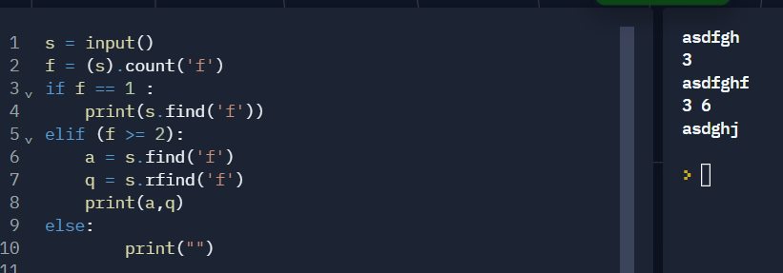

1. Дана строка. Найдите в этой строке второе вхождение буквы f, и выведите индекс этого вхождения. Если буква f в данной строке встречается только один раз, выведите число -1, а если не встречается ни разу, выведите число

-2.

s = input()

f = (s).count('f')

if f >= 2 :

print(s.find('f', s.find('f') + 1))

elif (f == 1):

print("-1")

else:

print("-2")

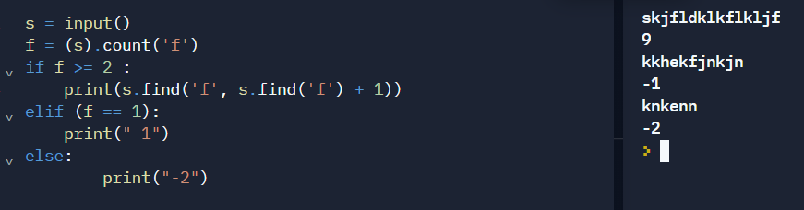

1. Дана строка, в которой буква h встречается минимум два раза. Удалите из этой строки первое и последнее вхождение буквы h, а также все символы, находящиеся между ними.

s = input()

print(s[:s.find('h')] + s[s.rfind('h') + 1:])

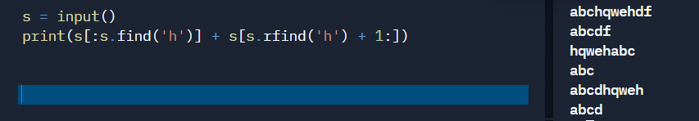

1. Дана строка, в которой буква h встречается как минимум два раза. Разверните последовательность символов, заключенную между первым и последним появлением буквы h, в противоположном порядке.

s = input()

d = s[s.find('h')+1:s.rfind('h')]

q = d[::-1]

print(q)

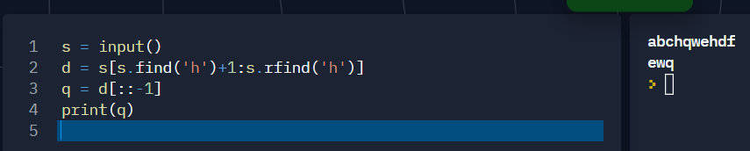

1. Пользователь вводит строку и символ для удаления. Необходимо удалить этот символ из всей строки.

s = input()

s_d = s[s.find(' ') + 1:]

print(s.replace(s_d, " "))

